Kom mai du skjønne milde…..

Og akkurat slik, tok vi i mot denne 5 måneden i året. 1 mai kom som bestilt, med deilig sommervær.
Håper dere hadde en fin fridag:)

I måneden som har gått så har vi brukt formiddagene til mange koselige samlingstuder med kjekke vårsanger.
Noen dager er det vanskelig for barna og holde fokus i samlingene, og da er det bare å finne frem kroppen og riste løs.

Meitemark er populært om dagen. Og disse finnes det mange av i skråningen vi har i barnehagen. Så vi tar ofte spaden frem og drar på meitemakk safari.
Og boken vi har som tema har vi lest og dramatisert i smågruppene våre. De eldste har vært på spennende turer i skog og mark nå i April.
Hele gruppen øver seg på å gå i ulent terreng både på tur og i barnehagen.
De eldste har vært i noen av småskogene vi har her på storhaug. Her har vi studerer fugler, blomster og insekter. Lagt oss ned og lyttet til ulike lyder vi finner i skogen nå på våren.
Vi har bygget rede til kråkene. Studert rødstrupe, kråker, måker,
Og lest om disse i noen av vårbøkene våre.
Smakt på ulike spiselige vekster: løvetann, gjøksyre og engkarse. 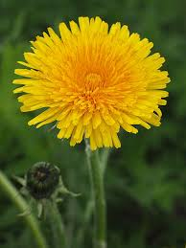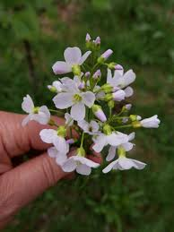

I mai måned skal vi få ryddet plantekassen vår og få plantet ut.
Lært oss noen fine sanger til 17 mai. 16 mai skal vi nemlig gå i tog ned til sykehjemmet.
For de som vil komme å se på er det bare å ta turen ned:)
De sangene vi skal øve på fremover er:
- Tenk at nå er dagen her
- Kom mai du skjønne milde
- ja vi elsker
- blomster små.
- Norge i rødt, hvitt og blått
- «Ja vi elsker»

NB: Husk å rydd i hyllene til barnet deres. Noen av vinterklærne her trenger en real vask i vaskemaskinen, og bli byttet ut med litt tynnere klær😊
Har dere noen klær som er blitt for små så tar vi gjerne imot de:)
Husk å ta med solkrem, solbriller og solhatt, vi håper på sydentemperaturer fremover.

Og sist men ikke minst, husk å smøre barnet med solkrem før dere leverer på morgenen:)

Ha en nydelig 17 mai feiring. 